Домашнее задание №2

## Задача 1.

Создайте приложение, которое выводит страницу с календарём на указанный месяц указанного года. Примерно так:

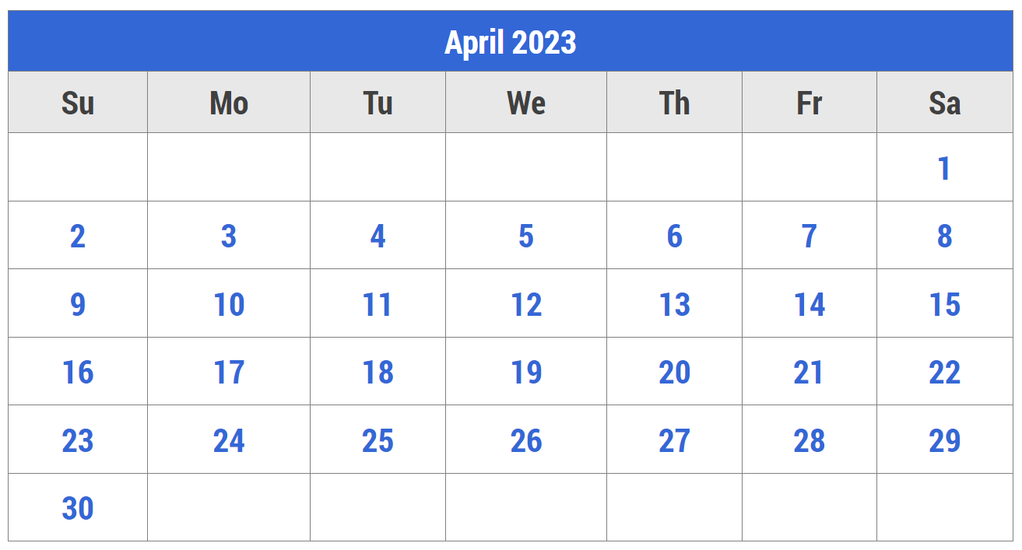

* Рассматривать годы в диапазоне 1900 – 2100.
* Год и месяц для календаря задаются в URL. Например, URL вида /2023/4 выведет календарь на апрель 2023 года.
* Если ни год, ни месяц не указаны, выводится календарь на текущий месяц текущего года.
* Если указан только год – это некорректные данные.
* Некорректными являются значения года и месяца, лежащие вне допустимых диапазонов, или не являющихся числами вообще.
* В случае некорректных данных выводится страница с указанием того, какие именно данные некорректны.

## Задача 2.

Создайте приложение для просмотра контактов по аналогии с приложением для просмотра книг, которое демонстрировалось на занятии:

* Считать, что каждый контакт – это объект со следующими свойствами: **Id** (целое число), **FirstName**, **LastName**, **Birthdate** (дата рождения, возможно **null**), **Phones** (список телефонов, возможно пустой, каждый телефон – строка **string**).
* Брать информацию о контактах из json-файла (можно делать это один раз при старте приложения, а потом использовать для хранения данных, например, словарь).